Οδηγίες πρόσβασης/στάθμευσης για το πικ-νικ στο Vich

Ο χώρος στον οποίο θα πραγματοποιηθεί το πικ-νικ του Σ.Ε.Φ. Ακτή φαίνεται στον παρακάτω χάρτη και περιλαμβάνει την παιδική χαρά καθώς και τον υπαίθριο χώρο δίπλα στην αυλή του σχολείου (σημειωμένα με κίτρινο):
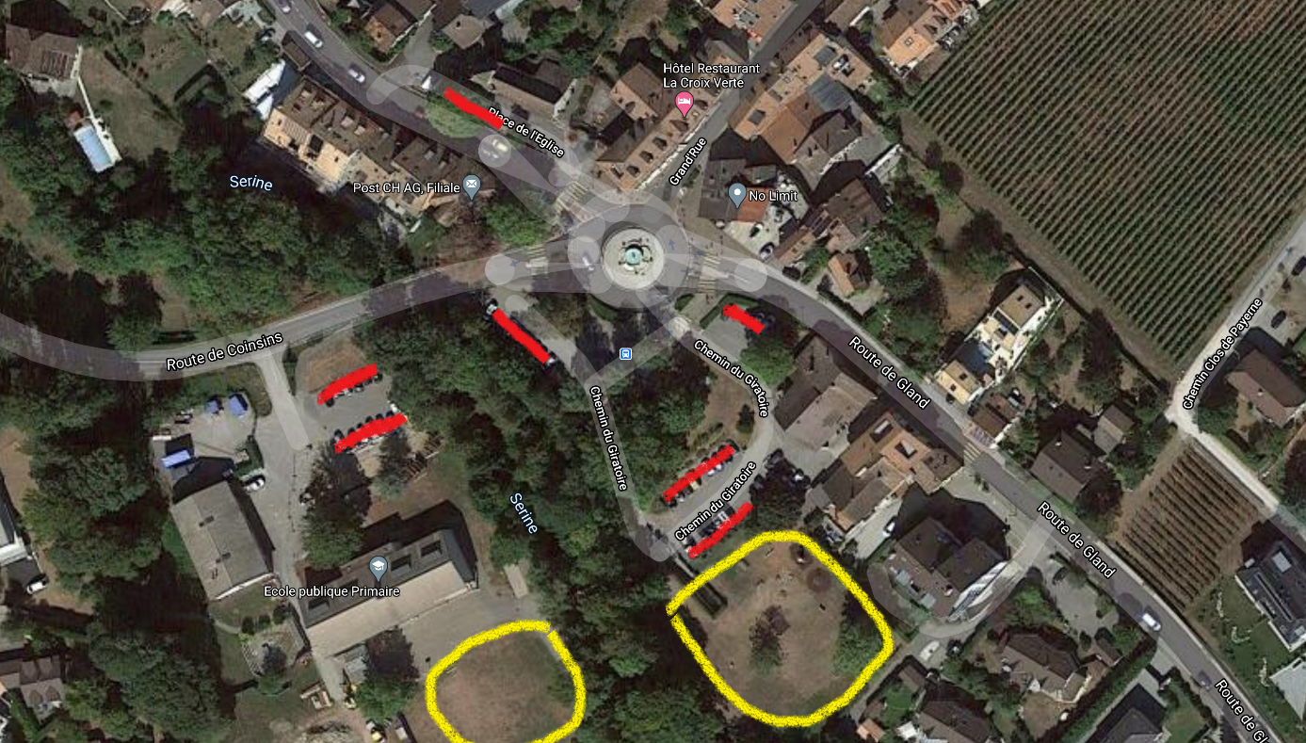
Για όσους έρθουν με ΙΧ αυτοκίνητο, υπάρχουν αρκετές δωρεάν θέσεις στάθμευσης σε κοντινή απόσταση. Τα βασικά σημεία στάθμευσης φαίνονται με κόκκινο στον παραπάνω χάρτη. Οι θέσεις έχουν άσπρη διαγράμμιση (προσοχή, οι κίτρινες θέσεις είναι ιδιωτικές) και δεν υπάρχει παρκόμετρο. Καλού κακού, μπορείτε να βάλετε και ένα μακαρόν…
Σε περίπτωση που δεν υπάρχει διαθέσιμη θέση, μπορείτε να χρησιμοποιήσετε το πάρκινγκ του Aldi που βρίσκεται λίγο πιο κάτω (προς το Gland, στην κατεύθυνση που δείχνει το κόκκινο βελάκι).
Για όσους προτιμήσουν να μετακινηθούν με λεωφορείο, η στάση Vich, Poste βρίσκεται ακριβώς δίπλα (μπλε κύκλος στον χάρτη). Διέρχονται τα εξής λεωφορεία:
Από Nyon, Gare: λεωφορείο 820 με κατεύθυνση St. George, αναχώρηση κάθε ώρα στις xx:19’ και άφιξη στις xx:35 (16’). Για επιστροφή από Vich προς Nyon αναχώρηση επίσης κάθε ώρα στις xx:50 και άφιξη στις xx+1:08 (18’).
Από Gland, Gare Nord: λεωφορείο 830 με κατεύθυνση Burtigny, Village αναχώρηση στις 12:52 και άφιξη 12:59 (7’) και για επιστροφή από Vich προς Gland αναχώρηση στις 13:28 και άφιξη στις 13:37 (9’).

